衢州职业技术学院

围墙栏杆维修项目询价文件

第一章 询价公告
衢州职业技术学院决定就围墙栏杆维修项目拟采用询价方式进行采购，欢迎符合资格条件的供应商前来参加。

一、采购项目编号：QZYCG2019-142

二、采购项目名称：围墙栏杆维修

三、采购内容：
序号 | 名称 | 数量 | 单位 | 规格型号及制作要求 | 最高限价
1 | 围墙栏杆维修 | 1 | 批 | 详见询价文件第三章 | 8.36万元

四、供应商资格要求
1.应具备《政府采购法》第二十二条规定的各项条件；且必须为未被列入“信用中国”网站(www.creditchina.gov.cn)、中国政府采购网(www.ccgp.gov.cn)渠道信用记录失信被执行人、重大税收违法案件当事人名单、政府采购严重违法失信行为记录名单的投标人。
2.在中华人民共和国境内注册，能承担本项目的投标人,分公司参与投标的，需提供总公司授权书。

五、询价文件的领取
符合资格要求的供应商请于2019年6月28日至2019年7月3日（公休日除外）上班时间到衢州职业技术学院招标办（行政楼七楼706室）申领。

六、递交报价文件截止及询价时间
递交报价文件截止及询价时间：2019年7月4日10：00时（北京时间）。

七、递交报价文件及询价地点
递交报价文件及询价地点：衢州职业技术学院行政楼七楼710室，届时请报价人的法定代表人或其委托代理人按时参加询价会。

八、发布公告的媒体
衢州职业技术学院网（www.qzct.net）。

九、本询价文件由衢州职业技术学院后勤保卫处、招标办公室负责解释。
联系地址：衢州职业技术学院（浙江衢州市柯城区江源路18号）
邮政编码：324000 电话（传真）：0570—8068411
询价文件发放和质疑接收联系人：吴老师 电话（传真）：0570-8068411/汪老师 电话：0570-8068398
项目技术联系人：姜老师 电话：8068205
衢州职业技术学院招标办公室
2019年6月28日

第二章 报价须知

一、综合说明
序号 | 内容 | 要求
1 | 采购人 | 衢州职业技术学院
2 | 项目名称 | 围墙栏杆维修
3 | 实施地点 | 衢州职业技术学院内
4 | 完工时间 | 合同签订后15个日历天
5 | 质量要求 | 合格
6 | 质保期 | 12个月
7 | 供应商资质要求 | 1.应具备《政府采购法》第二十二条规定的各项条件；且必须为未被列入“信用中国”网站(www.creditchina.gov.cn)、中国政府采购网(www.ccgp.gov.cn)渠道信用记录失信被执行人、重大税收违法案件当事人名单、政府采购严重违法失信行为记录名单的投标人。  2.在中华人民共和国境内注册，能承担本项目的投标人,分公司参与投标的，需提供总公司授权书。
8 | 踏勘现场 | 递交报价文件之前，联系人 姜老师 8068205
9 | 报价文件递交截止时间 | 2019年7月4日10：00时（北京时间）
10 | 报价有效期 | 为60个日历天（从报价截止之日算起）
11 | 报价文件份数 | 一份
12 | 询价时间 | 2019年7月4日10：00时（北京时间）
13 | 询价地点 | 衢州职业技术学院行政楼710室评标室
14 | 报价费用 | 供应商应承担所有准备和参加报价有关的费用

二、报价文件的组成及封装
（一）报价文件组成
报价文件分为资格证明文件和商务文件2部分。
1．资格证明文件材料：①有效的企业营业执照副本复印件；②如有资质要求，需提供资质证书复印件；③委托代理人身份证复印件；④法定代表人（或负责人）授权书原件（见第四章）；⑤质量和服务承诺书（格式详见第四章）；⑥报价人认为需要提供的其它材料。
▲报价人提供的各种复印件需加盖公章。
▲委托代理人须携带身份证原件到达现场。
2．商务文件主要包含报价一览表（格式详见第四章)。
报价人必须按上述要求提供报价文件，所提供的资料必须真实、齐全，如未按要求按时提供真实、齐全的有关资料，将导致资格审查不合格。
（二）报价文件封装
资格证明文件和商务文件需单独包装密封，并在包装袋封面分别注明项目编号、供应商名称（加盖公章）、联系人及电话，注明资格证明文件或商务文件。密封时在封口及相关部位加盖报价人公章及委托代理人签名或盖章。

三、报价要求
报价为报价人所能承受的一次性最终报价，以人民币为结算币种，包括材料费、人工费、机械费、运输费、安装费、税费等所有费用。

四、询价程序及成交办法
1．成立3人询价小组。
2．询价小组在监标人员监督下进行资格证明文件的拆封，并对报价人资格和资质、委托代理人身份进行审查，确定合格的供应商名单。
3．询价小组在监标人员监督下拆封商务文件，根据符合采购需求、质量和服务相等且报价最低的原则确定成交供应商，并将结果通知所有参加报价的有效供应商。如果同时出现两个及以上相同最低有效报价，则报价相同的供应商再进行一次报价。
4．预中标供应商在衢州职业技术学院网站预中标公告三天，如无异议，采购人和预中标供应商签订采购合同。

第三章 采购项目内容及要求

一、采购内容
1．内容
衢州职业技术学院校园周边铁艺围栏, 铁艺围栏面层清理，重新涂刷防锈底漆及面漆，面积约1900㎡。具体内容及工程量以清单和踏勘现场说明为准。踏勘现场：递交招标文件之前，联系人：姜老师 8068205
2.清单
序号 | 名称 | 品牌、规格型号及要求 | 单位 | 数量
1 | 油漆及焊接 | 铲除铁锈，沙皮纸清理，涂刷防锈底漆，黑色面漆2遍。部分立柱断裂、腐蚀，更换镀锌方管，维修焊接。含足球场门框6个以及操场东面围网立柱等油漆。 | ㎡ | 1900
注：报价含材料、人工、安装、税费等所有费用。

二、项目要求
1．施工地点、内容：自校园东门机电大楼处起围绕校园至医务室处的铁艺围网，以及操场上的足球架子6个和南北向的旧围网，以上内容均作防锈处理及涂刷面漆。其中铁艺围网要求对腐蚀、断裂的镀锌方管进行更换重新焊接，该内容已经在综合单价中考虑。
2．施工进场前必须和采购人报备，计划在暑期期间施工。
3.施工过程中注意安全文明施工，如发生任何安全事故，由中标单位负责。
三、商务要求
1．工期要求
（1）中标人在合同签订后按照要求的工期完工；
（2）若未按时完工，逾期一天，支付总金额的5‰的违约金，以此类推。
2．验收要求
项目实施完毕后由采购人组织验收。
四、付款方式
项目实施完毕并经过采购人验收合格后，经第三方造价机构，对工程决算进行审核并出具审计报告后支付至审定价的95%，剩余5%为质量保证金，于工程验收合格满12个月后的一个月内付清（不计息）。
五、附件
围墙栏杆图片
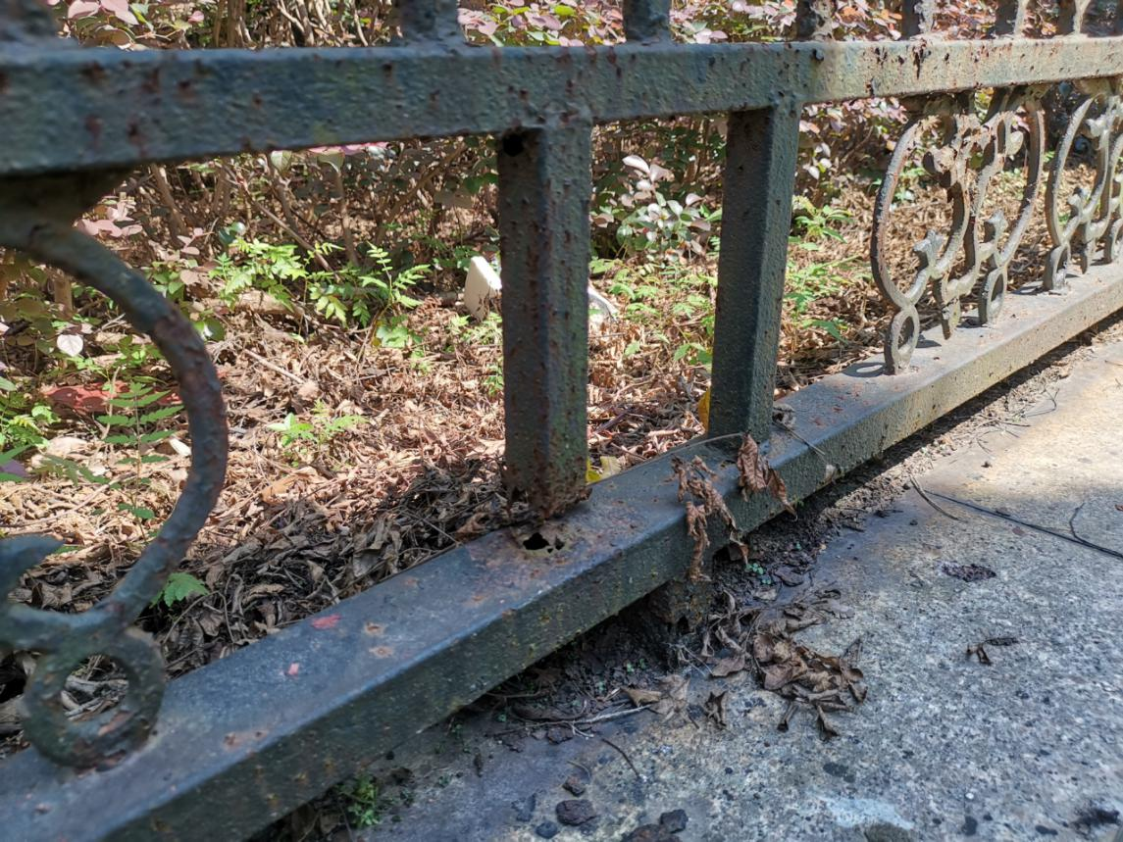
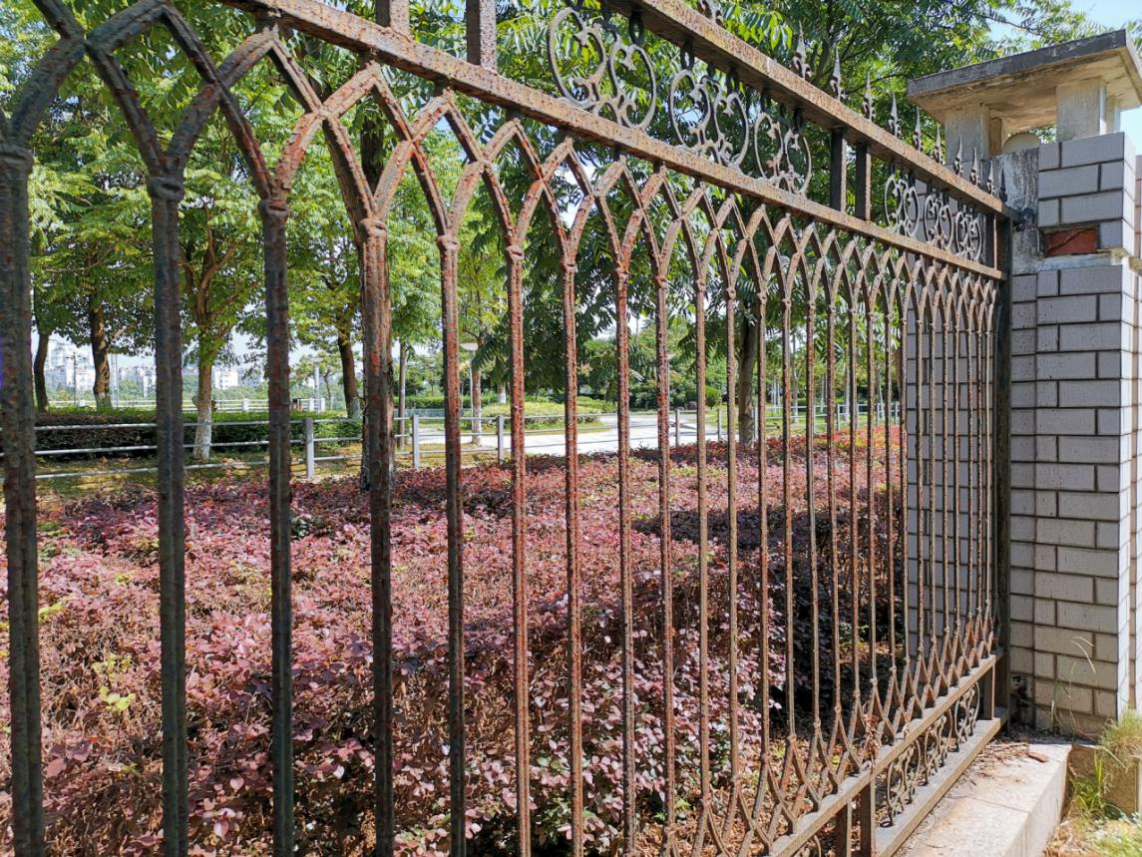

第四章 报价文件格式

一、报价一览表格式
报价一览表

项目名称：围墙栏杆维修 项目编号： QZYCG2019-142
序号 | 项目内容 |  | 数量 | 单价  （元） | 总价  （元） | 备注
1
2
3
4
5
6
合 计 |  | 大写： （￥： 元）

报价人名称（盖章）： 日 期:
报价人代表签名： 职 务:
电 话： 传 真： 手 机：
备注：
1.报价为报价人所能承受的一次性最终报价，以人民币为结算币种，包括材料费、人工费、机械费、运输费、安装费、税费等所有费用，并开具正式发票。
2.此表可在不改变格式的情况下自行添加行数，所填内容可以手写也可以打印。

二、授权委托书格式
法定代表人（或负责人）授权书

致：衢州职业技术学院
（报价单位全称） 法定代表人 授权 （委托代理人姓名）为委托代理人，参加围墙栏杆维修项目报价，项目编号 QZYCG2019-142 ，其在报价中的一切活动本公司均予承认。

法定代表人（或负责人）签字：
单位公章：

二○一九年 月 日

委托代理人姓名：
职务：
详细通讯地址：
传真： 电话： 邮编：

三、质量和服务承诺书格式
质量和服务承诺书
致：衢州职业技术学院
对于贵方的围墙栏杆维修（项目编号：QZYCG2019-142）询价采购项目，我方已认真阅读询价文件的全部内容，并对本次询价项目做出实质性响应，承诺在报价有效期内具有约束力。如有违约行为，将按规定接受处罚，直至追究法律责任。
1.质量保证：严格按照要求施工，确保质量。
2.价格承诺：承诺在报价有效期 60 天内具有约束力。
3.服务承诺：我方提供12个月的质量保证期（验收合格之日起算）。质量保证期内，与维修相关的所有费用由我单位自行承担。在质保期内，因材质等原因造成的质量问题，确属质保期内符合保修范围的内容，均由我方按国家及有关部委相关规定提供服务。

服务联系人：
联系电话：

报价人名称（盖章）：
报价代表人（签名）：
年 月 日

